Муниципальное автономное общеобразовательное учреждение

средняя общеобразовательная школа п. Демянск

ШМО естественного цикла

«Оценка результатов деятельности педагогов

В 2011-2012 учебном году»

Руководитель ШМО:

Анисимова Л.И.

2012 г.

Методическое объединение

учителей

естественного цикла

***Критерии методической работы.***

**Качество методической работы**

**Эффективность методической работы**

**Результативность методической работы**

***Организация******методической работы.***

***Её качество.***

***Актуальность модернизации методической работы.***

В национальной образовательной инициативе «Наша новая школа» отмечается: «…школа требует новых учителей. Понадобятся педагоги, как глубоко владеющие психолого-педагогическими знаниями и понимающие особенности развития школьников, так и являющиеся профессионалами в других областях деятельности, способные помочь ребятам найти себя в будущем, стать самостоятельными, творческими, уверенными в себе людьми…» В связи с этим становится актуальной модернизация методической работы в школе, которая направлена на непрерывное совершенствование квалификации учителей, их компетентности в области научных знаний, методики преподавания и профессиональных умений.

***Методическая тема школы***

**Формирование ключевых и**

**предметных** **компетенций**

**средствами** **учебных предметов.**

***Тема ШМО***

***Деятельностный подход в обучении – основа формирования компетенций у учащихся.***

***Основная цель работы МО***

Непрерывное совершенствование квалификации учителей, их компетентности в области научных знаний, методики преподавания и профессиональных умений.

***Задачи***

* ***Совершенствование учебных планов и программ, тематического планирования.***
* ***Отработка и обновление содержания учебных предметов.***
* ***Совершенствование методики, повышения эффективности учебных занятий.***
* ***Повышение профессиональной квалификации учителей ШМО.***
* ***Выявление, изучение и распространение наиболее ценного опыта педагогической, инновационной и другой деятельности членов ШМО.***
* ***Сосредоточение основных усилий МО на создании научной базы знаний у учащихся 9 и 11 классов для успешной сдачи ЕГЭ.***
* ***Совершенствование работы учителей МО на основе дифференцированного, личностно-ориентированного и проектного обучения, ИКТ с разными категориями учащихся.***

***Кадровый состав ШМО***

***Анисимова Людмила Ивановна учитель биологии***

**Руководитель школьного МО**

* стаж работы - 45 лет;
* высшее образование;
* высшая квалификационная категория ;
* Награждена Почётной грамотой МО и науки РФ,

Отличник народного просвещения

**Тема самообразования**

*«Организация проблемного обучения на уроках биологии как условие формирования ключевых компетенций»*

***Гудкова Наталья Станиславовна учитель химии***

* стаж работы - 36 лет;
* высшее педагогическое образование;
* высшая квалификационная категория ;
* Награждена знаком « Почётный работник общего образования РФ»

Соросовский учитель 1998г, 1999г,2000г,2001г

**Тема самообразования**

*«Использование ИКТ на уроках химии»*

***Акимова Галина Николаевна учитель географии***

* стаж работы - 36 лет;
* высшее педагогическое образование;
* высшая квалификационная категория ;
* Награждена знаком « Почётный работник общего образования РФ»

Победитель конкурса лучших учителей РФ 2010 год

**Тема самообразования**

*«Активизация познавательной деятельности учащихся на уроках географии»*

***Овчинникова Елена Николаевна учитель биологии и ОБЖ***

**Руководитель РМО**

* стаж работы - 14 лет;
* высшее педагогическое образование;
* высшая квалификационная категория ;
* Награждена Почётной грамотой комитета образования Новгородской области, имеет благодарственное письмо губернатора
* Победитель районного конкурса «Учитель года» 2010г

**Тема самообразования**

*«Дистанционное обучение»*

***Направления работы МО***

* Современные технологии обучения
* Профильное обучение
* Внеклассная работа
* Подготовка учащихся к ЕГЭ и ГИА
* Формы использования ИКТ
* Современные подходы к преподаванию в условиях модернизации образования
* Новая аттестация педагогов

**Инновационные формы** **работы с педагогами МО.**

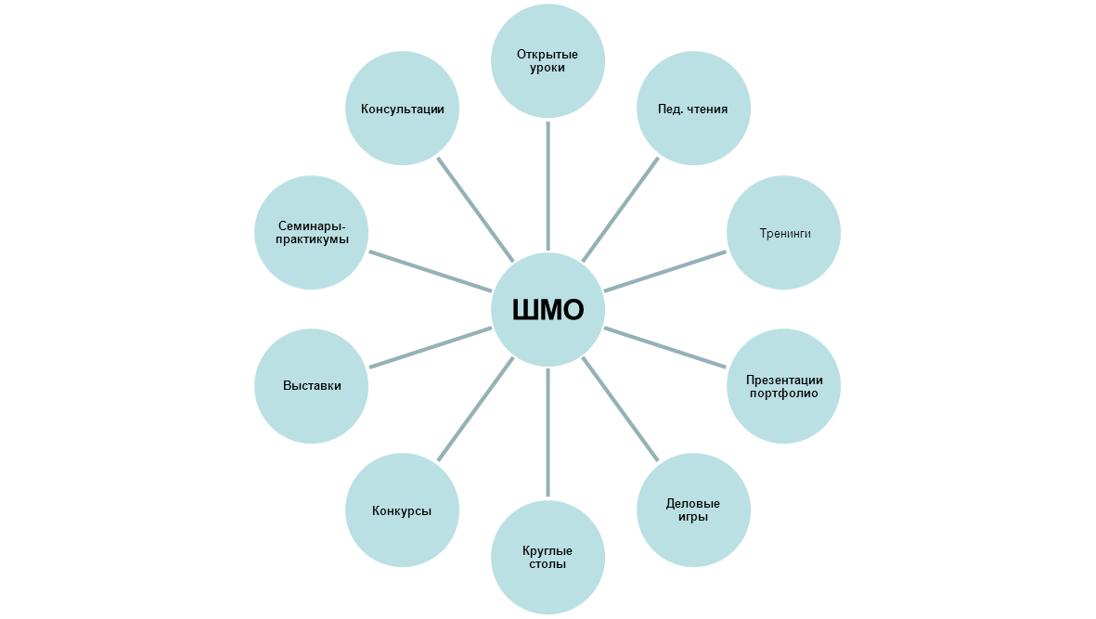

***Используемые современные технологии в учебном процессе.***

* *ИКТ*
* *Уровневая дифференциация (УД);*
* *Проблемный метод;*
* *Метод проектов.*
* *Технология деятельностного метода*
* *Компетентностный подход в обучении*

***Формы использования ИКТ***

* *Использование на уроках, спецкурсах, факультативах как готовый программный продукт;*
* *Разработка учителем электронных уроков по различным темам;*
* *Дистанционное образование.*
* *Подготовка старшеклассников к ЕГЭ;*
* *Создание учащимися тестов и презентаций к урокам;*
* *Проектная деятельность учащихся (презентации к защите проектов, мультимедийные проекты);*
* *Подготовка к олимпиадам, конкурсам;*
* *Работа как учителя-предметника с электронным журналом;*

***Нестандартные формы организации урочной продуктивной деятельности учащихся в 5-9классах.***

**При изучении нового материала**

Урок – экскурсия;

Урок – лабораторная работа;

Урок – путешествие;

Урок – лекция;

Урок – поисковая беседа.

При закреплении и обобщении изученного материала :

Урок – путешествие;

Урок – соревнование;

урок – семинар;

Урок – дискуссия;

Урок – конференция;

Урок – игра.

**С целью контроля:**

Урок – практикум

Зачет

***Формы урочной деятельности в химико-биологическом профиле***

* Обзорные и установочные лекции
* Самостоятельное изучение основной и дополнительной литературы
* Учебные тематические конференции
* Написание и защита рефератов
* Семинары
* Лабораторные и практические занятии
* Зачеты, контрольные и тестовые работы

***Организация внеклассной работы***

* Дополнительное образование по авторским программам
* Учебно-исследовательские проекты. Конференции для 8-11 и 5-7классов.
* Олимпиада для 5-11классов.
* Интеллектуальный международный конкурс-игра «ЧИП»
* Декада наук по биологии, химии и географии.
* ЭМУ
* Заочный всероссийский конкурс «Подрост»
* 8 Международная олимпиада по основам наук

***Эффективность*** ***методической работы***

**Как методическая работа**  **способствует профессиональному росту педагогов МО?**

***Распространение опыта***

* *Школьные педагогические чтения.* ***Все члены МО***
* *Районные педагогические чтения.* ***Овчинникова Е. Н.***
* *Всероссийская научно – практическая конференция.*

***Акимова Г. Н.***

* *Областные курсы повышения квалификации учителей* ***Анисимова Л. И.***
* *Всероссийский фестиваль педагогических идей «Открытый урок»* ***Все члены МО***
* *Всероссийский фестиваль исследовательских работ «Портфолио»* ***Все члены МО***

***Участие в конкурсах***

* *Районный и областной конкурс «Учитель года»*

***Овчинникова Е. Н. победитель в районе***

* *Районный конкурс «ИКТ в образовании»* ***Овчинникова Е. Н.***
* *Районный конкурс «Ярмарка педагогических идей»*
* *Районный конкурс «Мой лучший урок»* ***Все члены МО***
* *Всероссийский конкурс «Презентация к уроку»*
* *Всероссийский конкурс «Учебный проект»* ***Акимова Г. Н.***
* *Всероссийский конкурс лучших учителей* РФ **Акимова Г. Н. победитель**

***Методические разработки***

* *Дидактический материал к урокам.* ***Все члены МО***
* *Презентации к урокам и внеклассным мероприятиям.* ***Все члены МО***
* *Проекты уроков и внеклассных мероприятий.* ***Все члены МО***
* *Программы элективных курсов.* ***Все члены МО***
* *Программы дополнительного образования .****Анисимова Л. И.***

***Гудкова Н.С.***

* *Разработки декад наук*

***Результативность* *методической работы.***

***От успеха учителя к успеху его учеников.***

**ГИА по биологии**



**ЕГЭ по биологии**



**ЕГЭ по химии**



**Победители и призёры районной олимпиады по биологии**

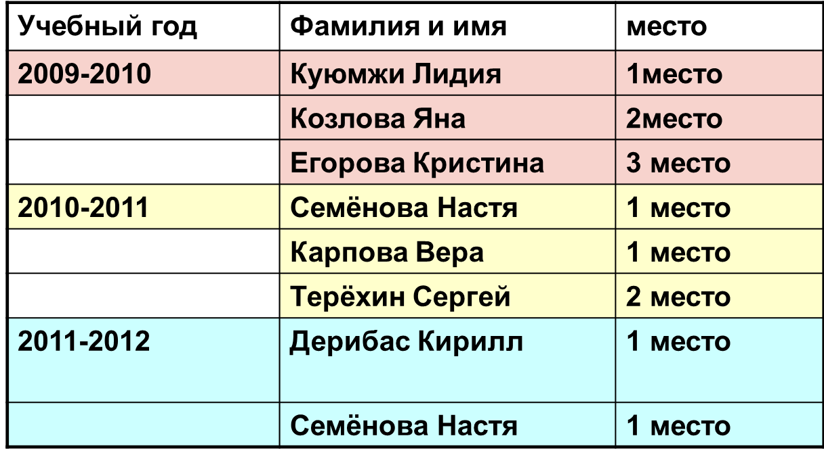

**Победители и призёры районной олимпиады по экологии**

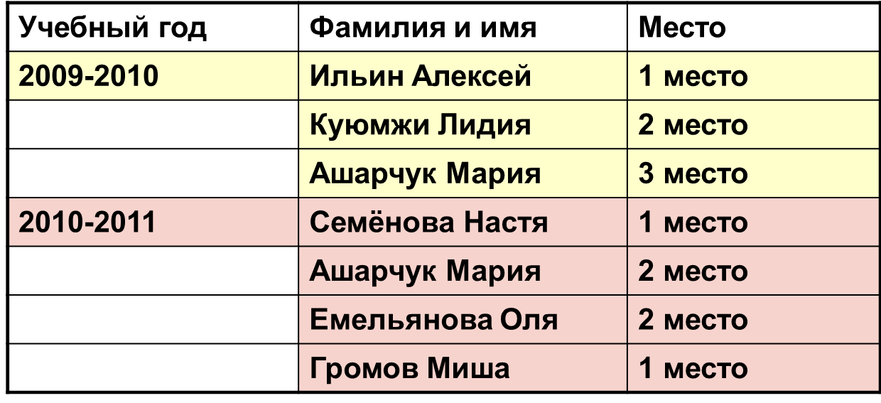

**Победители и призёры районной олимпиады по химии**

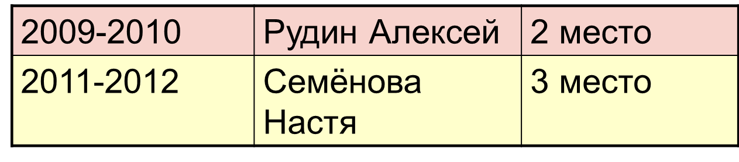

**Успехи на областной олимпиаде**

* *Областная олимпиада по экологии 2010г 4 место Николаев А.*
* *Областная олимпиада по биологии 2012г 3 место Семёнова Анастасия*

***Учитель Анисимова Л. И.***

**Особые достижения на экзаменах**

* *83 балла на ЕГЭ по химии Михайлова Ира 2008г* ***Гудкова Н. С.***
* *84 балла по биологии Головина Екатерина 2011* ***Андреева С.П.***
* *87 баллов на ЕГЭ по географии Иванов Андрей 2008 год* ***Акимова Г. Н.***
* *Максимальный балл на ГИА по географии Ильичёва Ия 2009 год* ***Акимова Г. Н.***

**Конкурсы**

* *Районный конкурс «Лицом к природе» 2 место Петрова Ю. и Соловьёва Т. 2010г* ***Учитель Гудкова Н. С.***
* *Районный конкурс «Морская слава России» 1 и 2 места Дерибас К. и Крутякова П.* ***Учитель Акимова Г. Н.***

Районная научно-практическая конференция.

* **2010год** – Терёхин С. 2 место

Громов М. 1 место

* **2011год** – Терёхин С. 3 место

Емельянова О. 3 место

**Учителя Анисимова Л. И. и Овчинникова Е. Н.**

**В заключении хочется отметить, что**

* ШМО учителей естественного цикла – это дружный, сплочённый, ответственный коллектив единомышленников:
* благодаря активному участию в методической работе, наши учителя сохраняют и закрепляют своё положение в школе;
* методическая работа играет роль стимула в профессиональном развитии всех членов ШМО, способствует самореализации, решению личных, профессиональных проблем, позволяет достичь большего удовлетворения в педагогическом труде.